KONKURS
” Flagi krajów anglojęzycznych”
Kochani Uczniowie!
Serdecznie zapraszamy do wzięcia udziału w konkursie na najpiękniejszą flagę kraju anglojęzycznego
Konkurs skierowany jest do uczniów klas pierwszych i drugich.
Liczymy na Was i na Waszą pomysłowość

Cele konkursu:
- Poszerzenie wiedzy kulturoznawczej.
- Rozwijanie twórczej aktywności dzieci.
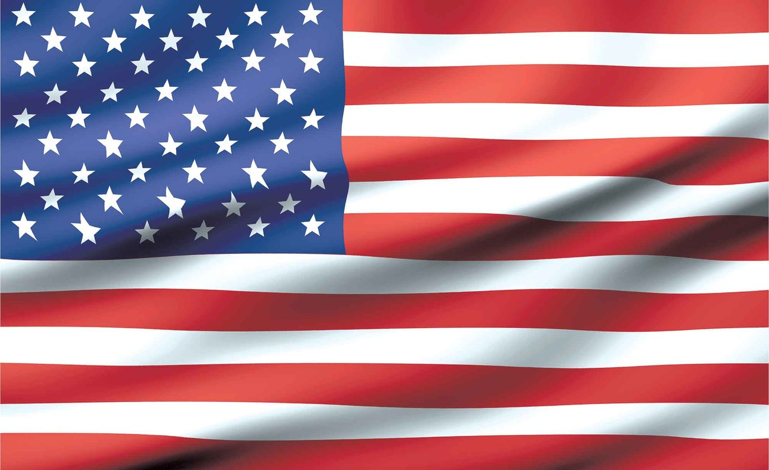
- Motywowanie uczniów do pogłębiania wiedzy na temat krajów anglojęzycznych.
Wymagania:
- Uczeń/Uczennica przygotowuje flagę wybranego (jednego) kraju anglojęzycznego. Do wyboru: Wielka Brytania (Anglia, Szkocja, Irlandia Północna), Stany Zjednoczone, Australia, Kanada, Nowa Zelandia.
- Format pracy: A4
- Technika: dowolna (np. farby plakatowe, akwarelowe, kredki ołówkowe, woskowe, pastele, wyklejanie z plasteliny, krepy, papieru kolorowego)
- Każde nadesłane zdjęcie należy podpisać (imię i nazwisko ucznia, klasa, nazwa kraju anglojęzycznego)
Kryteria oceny prac:
- Zgodność z tematem konkursu
- Estetyka wykonanej pracy.
- Pomysłowość
Zdjęcie wykonanej pracy należy nadesłać na adres: l.pachowicz@sp2wagrowiec.ue
lub: anna.ciszewska13@wp.pl
Termin: do 16.05.2021 r.

